



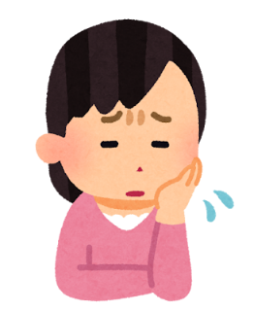

（令和8年度第1期）
〈申込み先〉 東広島市こども未来部こども家庭課 子育て支援係
（東広島市こども家庭センター）
TEL：082-420-0407 FAX：082-424-1678
■ 対象： 東広島市にお住まいの３歳６か月～概ね未就学児の保護者
※４回すべてに参加できる方
■ 定員： ５人（先着順） ※託児あり
■ 申込み方法： 電話でお申し込みください
講師：竹本 桂さん
CARE-Japan認定ファシリテーター・公認心理師・保育士
開催日 |  | 時間 | 場所
1回目 | 6月19日（金） | 10：00～12：00  (受付は15分前から) | 市役所本館8階  801会議室
2回目 | 6月26日（金） | 10：00～12：00  (受付は15分前から) | 市役所本館8階  801会議室
3回目 | 7月 3日（金） | 10：00～12：00  (受付は15分前から) | 市役所本館8階  801会議室
4回目 | 7月10日（金） | 10：00～12：00  (受付は15分前から) | 市役所本館8階  801会議室

～子どもと大人の絆を深めるプログラム～
４回コース
CARE
Child-Adult Relationship Enhancement
「子どもが言うことを聞いてくれない」「ついつい叱ってしまう」「褒め方がわからない」「子どもと遊ぶのが苦手」など子育ての悩みはつきないものです。
CARE（ケア）プログラムでは、日々の「遊び」や「コミュニケーション」を通して 子どもとの絆を深めながら子育てに役立つコツやスキルを体験的に学ぶことができます。
子育てについて悩んでいる人、子どもとの関係をより良くしたい人、CAREプログラムに 参加してみませんか？
ついつい子どもを
叱ってしまう
子どもの困る行動に
どう接すればいいの？
こんな悩みはありませんか？

